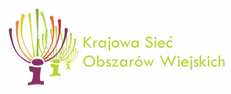
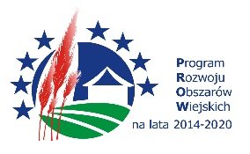
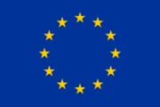

Unia Europejska

„Europejski Fundusz Rolny na rzecz Rozwoju Obszarów Wiejskich:
Europa inwestująca w obszary wiejskie”

Instytucja Zarządzająca Programem Rozwoju Obszarów Wiejskich na lata 2014–2020
– Minister Rolnictwa i Rozwoju Wsi
Operacja wspófinansowana ze środków Unii Europejskiej w ramach Schematu II Pomocy Technicznej „Krajowa Sieć Obszarów Wiejskich” Programu Rozwoju Obszarów Wiejskich na lata 2014–2020

SPRAWA: ŚODR_CZ/07/05/2023 Załącznik nr 3 do SWZ

………………………………………………………..……………..
………………………………………………………..……………..
Nazwa i adres Wykonawcy

OŚWIADCZENIE WYKONAWCY

składane na podstawie art. 125 ust. 1 ustawy z dnia 11 września 2019 r.
Prawo zamówień publicznych (dalej jako ustawa Pzp)

Przystępując do postępowania o udzielenie zamówienia publicznego na realizację zadania p.n.
Świadczenie usługi cateringowej dla 45 uczestników operacji „Kryształowy Ser- konkurs na najlepszy ser w województwie śląskim”. Operacja realizowana w ramach konkursu nr 7/2023 dla partnerów KSOW w ramach dwuletniego planu operacyjnego na lata 2022-2023
prowadzonego przez Śląski Ośrodek Doradztwa Rolniczego w Częstochowie na dzień składania ofert:
- Oświadczam, że nie podlegam wykluczeniu z postępowania na podstawie art. 108 ust. 1 *.
- Oświadczam, że zachodzą w stosunku do mnie przesłanki wykluczenia z postępowania na podstawie art. ………………… ustawy Pzp (podać mającą zastosowanie podstawę wykluczenia spośród wymienionych w art. 108 ust. 1 pkt 1, 2 i 5 ustawy Pzp). Jednocześnie oświadczam, że w związku z ww. okolicznością, na podstawie art. 110 ust. 2 ustawy Pzp podjąłem następujące czynności naprawcze (procedura sanacyjna – samooczyszczenie) *:
……………………………………………………………………………….……..………………….……………………………………………………..……………………………………………………………….……………………………………………………………………………………………………………………………………………………………………………………………………………………………………………………………………………………………………………………………………
3. Oświadczam, że nie zachodzą w stosunku do mnie zachodzą przesłanki wykluczenia z postępowania na podstawie art. 7 ust. 1 ustawy z dnia 13 kwietnia 2022 r. o szczególnych rozwiązaniach w zakresie przeciwdziałania wspieraniu agresji na Ukrainę oraz służących ochronie bezpieczeństwa narodowego (Dz. U. poz. 835).
4. Oświadczam, iż wszystkie informacje podane w ramach niniejszego oświadczenia są aktualne oraz zgodne z prawdą.
5.Oświadczam, iż mam świadomość konsekwencji prawnych wynikających z podania nieprawdziwych informacji.
* niepotrzebne skreślić

(Należy opatrzyć elektronicznym podpisem kwalifikowanym
osoby lub osób uprawnionych do zaciągania zobowiązań)

